zondag 16 januari
2e zondag van Epifanie

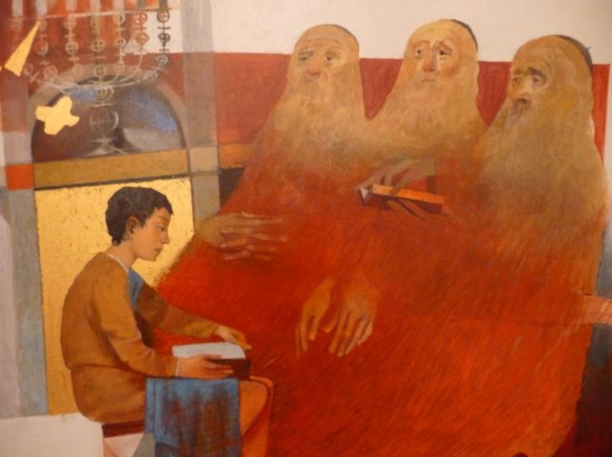

Voorganger: ds. Matthijs Glastra
Organist: Hennie Klaasen Bos- van Zetten
Lector: Joke van de Belt
Zangers: Herman Schimmel, Peter Aagenborg en Juliette Renaud

Deze viering is te volgen via www.kerkdienstgemist.nl

Orgelspel
De klok luidt – het wordt stil
Drempellied: Lied 296 in wisselzang

Refrein:
Ondoofbaar vuur,
over ons opgegaan als een zon,
vat ons samen in uw stralen,
doe ons gedijen in uw ogen!

1. Die de morgen ontbood,
en het licht hebt geroepen,
zegen ons ook met uw licht!
- refrein -

2. Die de weerstand van de nacht wilt breken,
onze toekomst aan het donker afdwingt,
-refrein-

Welkom en drempelgebed
God,we zijn bij elkaar
op zoek naar stilte
naar leven en liefde
naar onszelf, naar U
GOD, LAAT UW LICHT OVER ONS OPGAAN
WEES VOOR ONS LIEFDE DIE BLIJFT
Refrein van het drempellied Lied 296:

Ondoofbaar vuur,
over ons opgegaan als een zon,
vat ons samen in uw stralen,
doe ons gedijen in uw ogen!
Bemoediging en groet
v: Onze hulp is in de Naam van de Heer
a: SCHEPPER EN BEHOEDER VAN ALLE LEVEN
v: God , laat uw licht over ons leven schijnen
a: UW LIEFDE OVER AL ONZE DAGEN
v: Wij groeten elkaar
a: IN DE NAAM VAN DE VADER, DE ZOON
EN DE HEILIGE GEEST. AMEN.

Zingen Psalm 66: 1,5 en 7 met antifoon lied 514b

Antifoon: Heel de aarde zal U aanbidden,
loven uw naam.
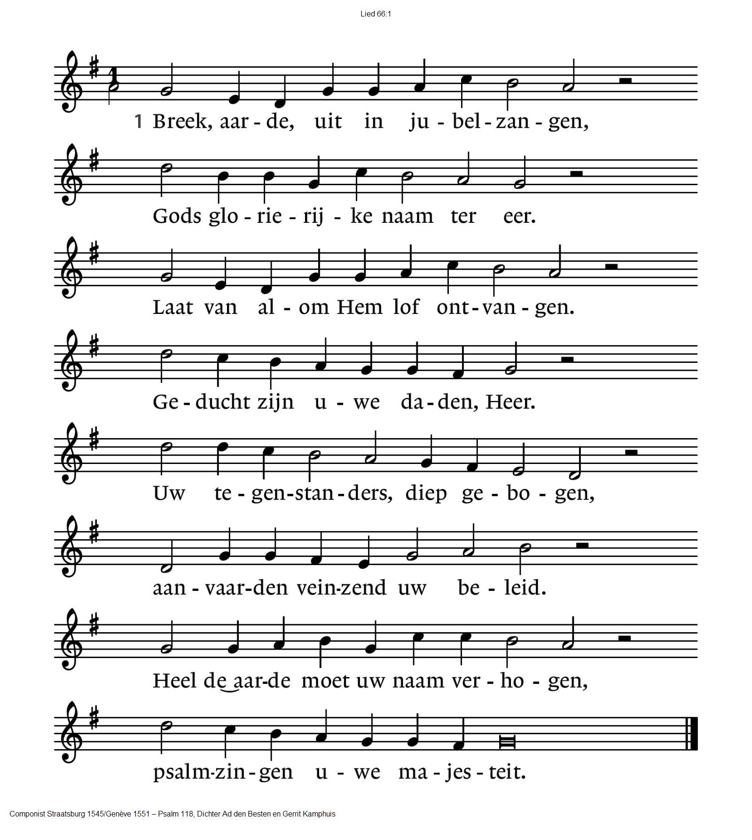

Heel de aarde zal U aanbidden,  loven uw naam. | Heel de aarde zal U aanbidden,  loven uw naam.
5: Ik kom met gaven in mijn handen.  Zie, tot uw tempel treedt uw knecht  en brengt U, Heer, de offeranden,  U in benauwdheid toegezegd.  Brandoffers wil ik U bereiden  en zoete geuren op doen gaan.  Ik wil U heel mijn leven wijden:  aanvaard het, neem mijn offer aan. | 7: De naam des Heren zij geprezen!  Hij, die getrouw is en nabij,  heeft mijn gebed niet afgewezen.  De Heer is goed geweest voor mij.
Verhaal “Levensboek”
Kyriëgebed

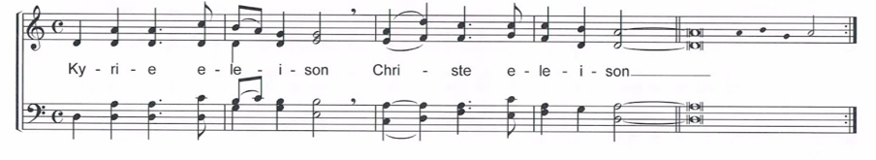
Zingen Glorialied 326: 1,2,3 en 6
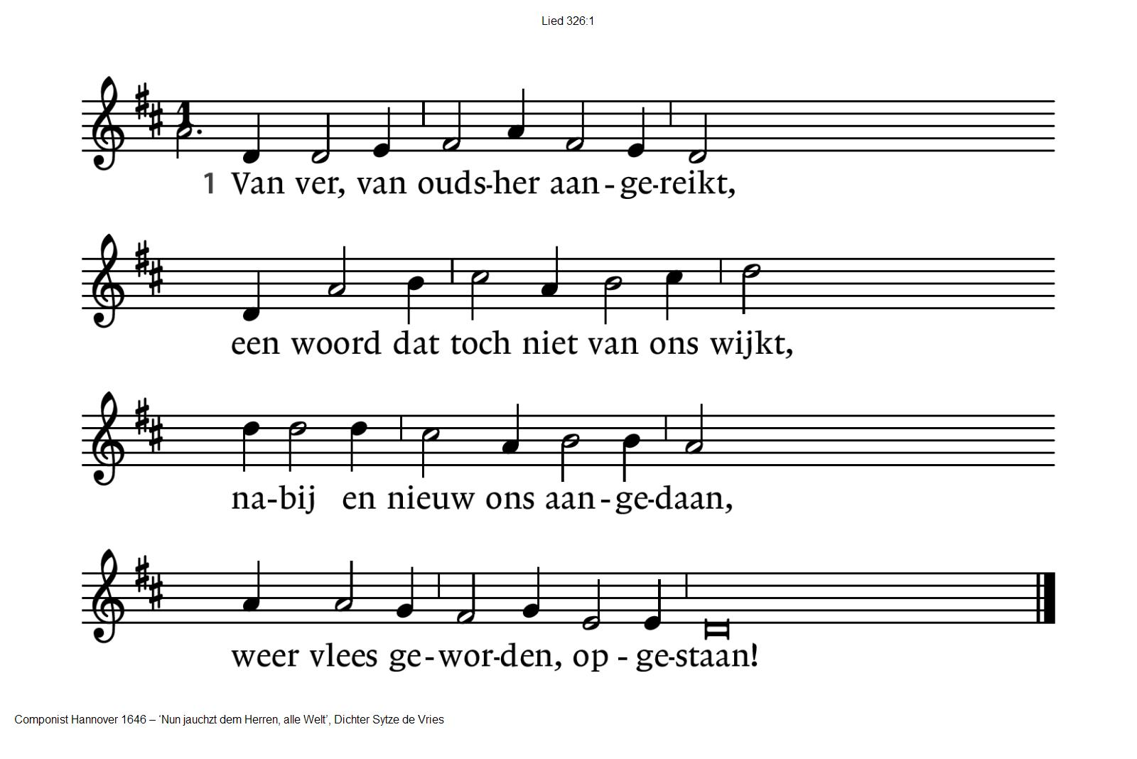
2: Dit woord komt tot ons op de wind.  Het zoekt een huis, een wijs. Het vindt  gehoor bij mensen, onderdak.  Dit woord, dat God van oudsher sprak. | 3: Dit woord blijft leven in een lied.  Waar mensen zingen sterft het niet,  als adem die de harten voedt,  als lente die ons bloeien doet.
6: O woord, zolang ons toegedaan,
zet ons opnieuw tot zingen aan:
gezegend, hier en overal
die is, die was, die komen zal!

Zingen Lied 519
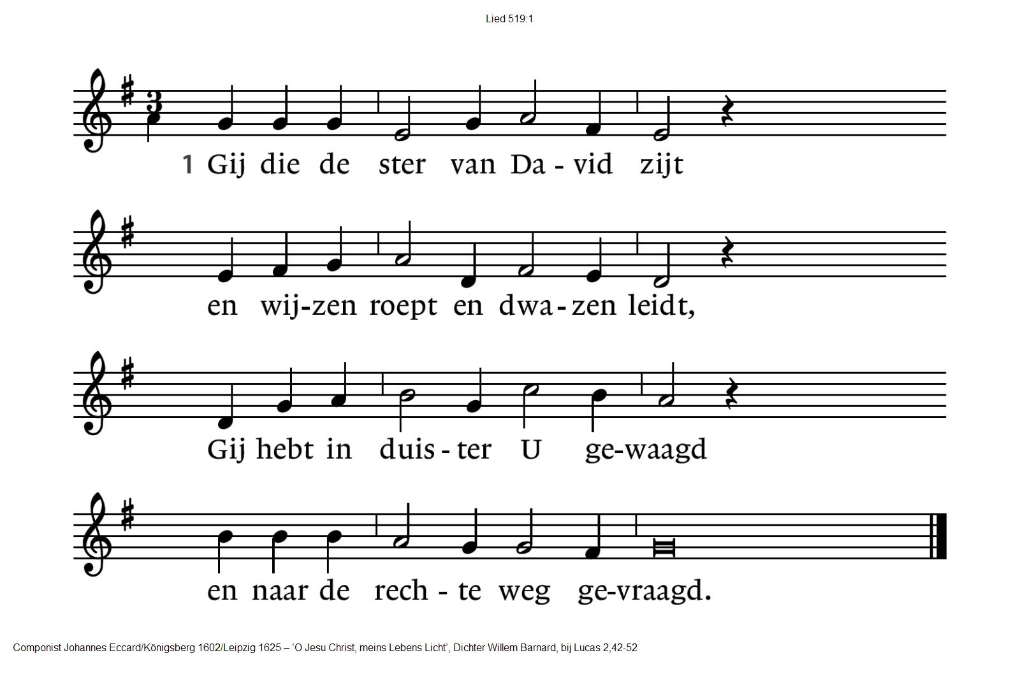
2: Gij die de Heer zijt en de Geest  die van de aanvang is geweest,  Gij hebt U onderworpen aan  de letter van ons voortbestaan. | 3: Gij die de zin der schriften zijt,  Gods woord in alle eeuwigheid,  Gij hebt gehoorzaamheid geleerd,  een vuur van hoop heeft U verteerd.
4: O Zoon van God, ons aller hoofd,
gelijk een kind hebt Gij geloofd
en als een minnaar liefgehad
Jeruzalem uw moederstad.

Lucas 2: 40 - 52 - het LUMO-project
https://www.bible.com/nl/videos/28800-lucas-2-41-52?collection=21
Lezen Lucas 2: 40- 52 uit de NBV21
Het kind groeide op, werd sterk en was vervuld van wijsheid; Gods genade rustte op Hem.
Zijn ouders gingen jaarlijks voor het Pesachfeest naar Jeruzalem. Toen Hij twaalf jaar was, maakten ze weer hun gebruikelijke pelgrimstocht.
Na afloop van het feest vertrokken ze naar huis, maar Jezus bleef in Jeruzalem achter zonder dat zijn ouders het wisten. In de veronderstelling dat Hij zich bij het reisgezelschap bevond, reisden ze een hele dag voordat ze Hem overal onder hun verwanten en bekenden begonnen te zoeken. Toen ze Hem niet vonden, keerden ze terug naar Jeruzalem om Hem daar te zoeken.
Na drie dagen vonden ze Hem in de tempel, waar Hij tussen de leraren zat, terwijl Hij naar hen luisterde en hun vragen stelde. Allen die Hem hoorden stonden versteld van zijn inzicht en zijn antwoorden. Toen zijn ouders Hem zagen, waren ze ontzet, en zijn moeder zei tegen Hem: ‘Kind, wat heb Je ons aangedaan? Je vader en ik hebben met angst in het hart naar Je gezocht.’ Maar Hij zei tegen hen: ‘Waarom hebt u naar Me gezocht? Wist u niet dat Ik in het huis van mijn Vader moest zijn?’ Maar ze begrepen niet wat Hij tegen hen zei. Hij reisde met hen terug naar Nazaret en was hun gehoorzaam. Zijn moeder bewaarde alles wat er met Hem gebeurd was in haar hart.
Jezus groeide verder op en zijn wijsheid nam nog toe. Hij kwam steeds meer in de gunst bij God en de mensen.
Acclamatie

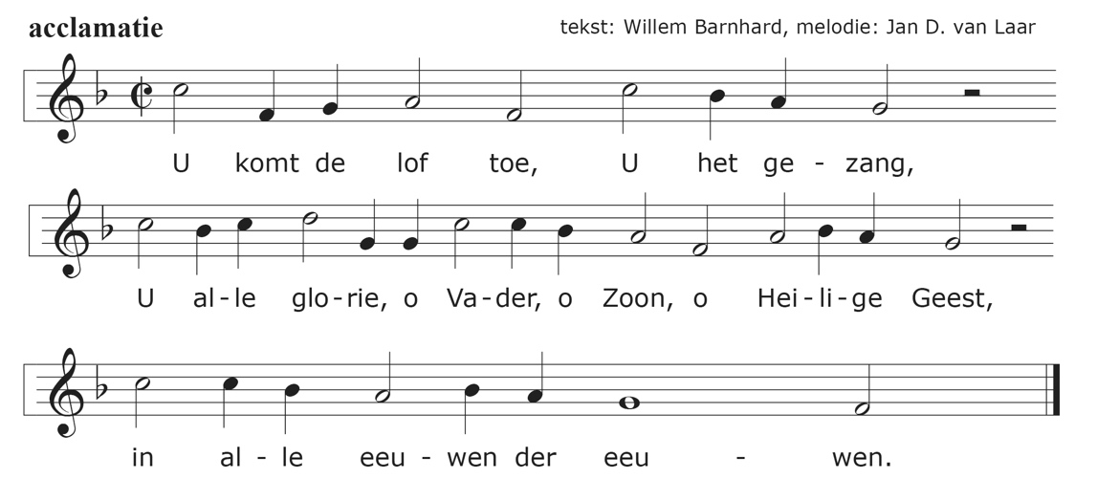

Overweging
Muziek

“Afscheidslied voor mijn zoon” , Alex Roeka

Dat je ergens naar op weg bent,
Niet te ver raakt van het pad,
Dat je jezelf niet verloochent voor de nep,
Het wonder ziet in ieder nietig ding.
Dat je een goeie vrouw mag vinden,
De juiste mensen om je heen,
Maar om na te denken steeds de stilte zoekt.
Vertrouwen komt alleen maar uit jezelf.
Ga en laat iets van je horen.
Ga, maar niet dat je verdwijnt.
Ga, wij gaan zelf ook verder
Met jou tot aan het eind.
Dat je nieuwsgierig rond blijft kijken,
Ook al zul je het nooit echt zien.
Leven is een duister avontuur.
Maar ergens in je zit dat spatje licht.
Dat je de grote strijd durft voeren
En toch je warmte niet verliest,
Dat iedere val je weer iets verder brengt.
Je glimlach is het laatste wat je weet.
Ga en laat iets van je horen.
Ga, maar niet dat je verdwijnt.
Ga, wij gaan zelf ook verder
Met jou tot aan het eind.

Gaven en gebeden
- Beroepingscommissie
- Holocaust Namenmonument
- Aktie Kerkbalans
- De collecte

Gebeden – moment van stilte – Onze Vader
acclamatie : lied 368c
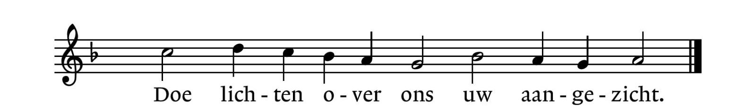
Onze Vader die in de hemel zijt,
Uw naam worde geheiligd.
Uw koninkrijk kome,
Uw wil geschiede, op aarde zoals in de hemel.
Geef ons heden ons dagelijks brood.
En vergeef ons onze schulden
zoals ook wij onze schuldenaars vergeven.
En leid ons niet in verzoeking,
maar verlos ons van de boze.
Want van U is het koninkrijk
en de kracht
en de heerlijkheid
in eeuwigheid, Amen
Slotlied: Lied 315
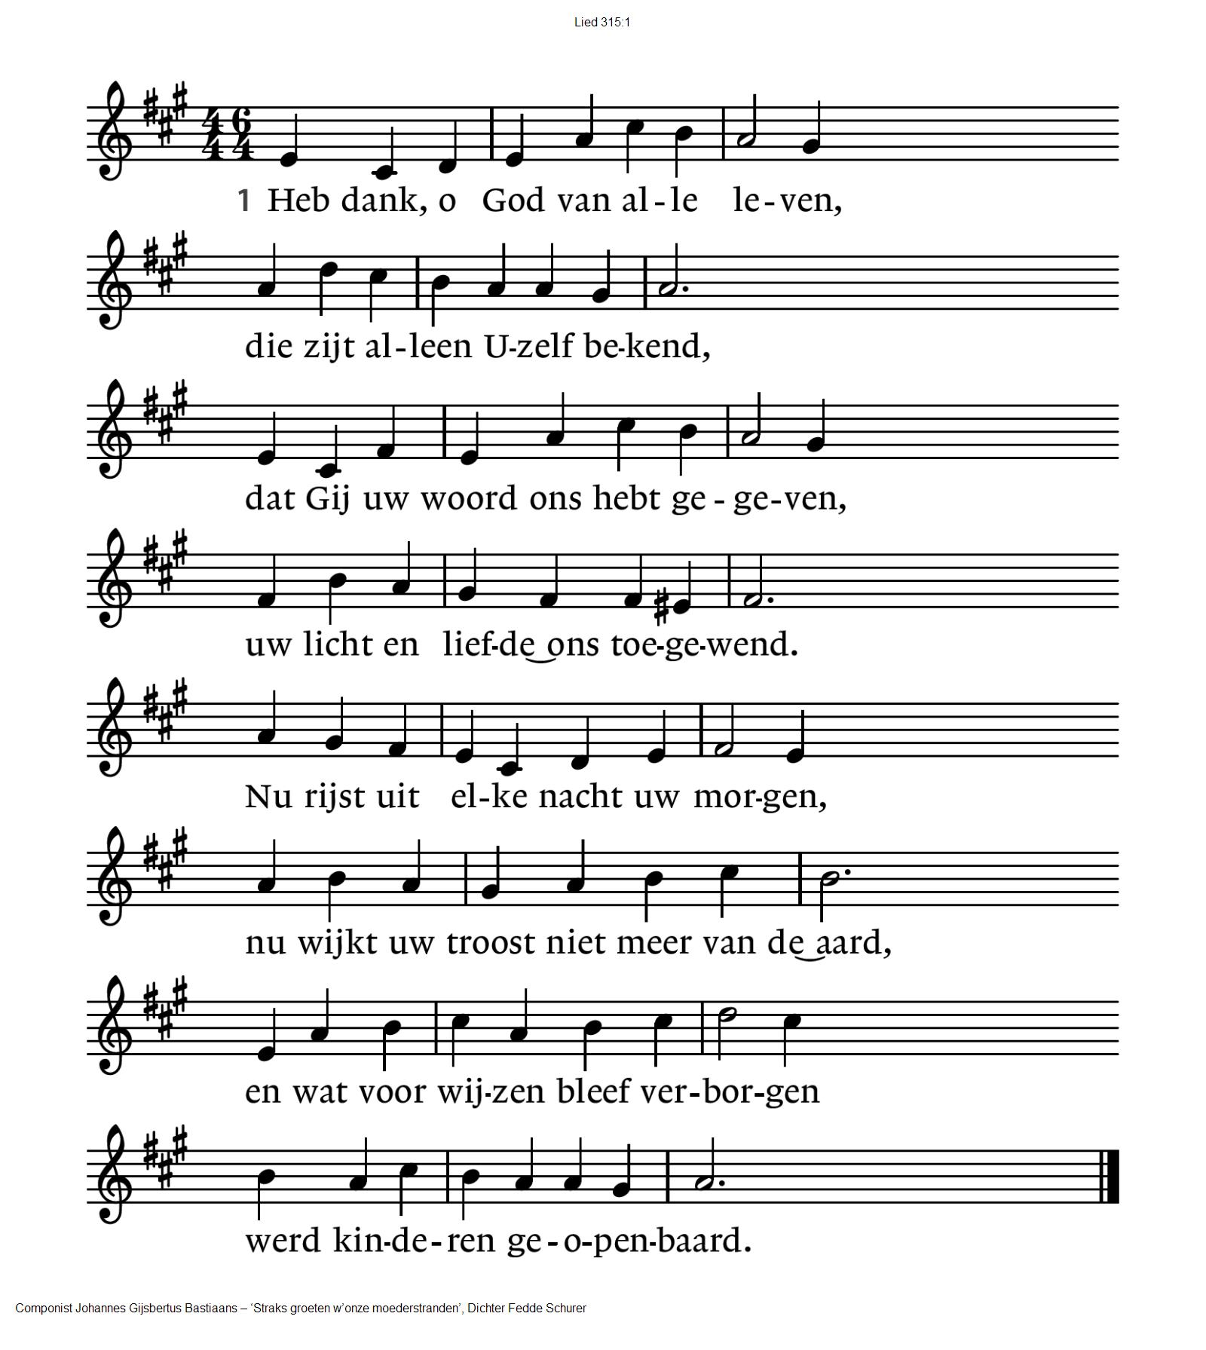
2: En of een mens al diep verloren  en ver van U verzworven is,  Gij noemt zijn naam, hij is herboren,  vernieuwd door uw getuigenis.  Uw woord, dat spreekt in alle talen,  heeft uit het graf ons opgericht,  doet ons in vrijheid ademhalen  en leven voor uw aangezicht. | 3: Gemeente, aan wier aardse handen  dit hemels woord is toevertrouwd,  o draag het voort naar alle landen,  vermenigvuldigd duizendvoud.  Een stem zegt: Roep! Wat zou gij roemen  op mensengunst of -heerlijkheid?  ’t Verwaait als gras en weidebloemen. –  Gods woord bestaat in eeuwigheid!

Zending en zegen

Gezongen vredegroet “Vrede zij met jou”
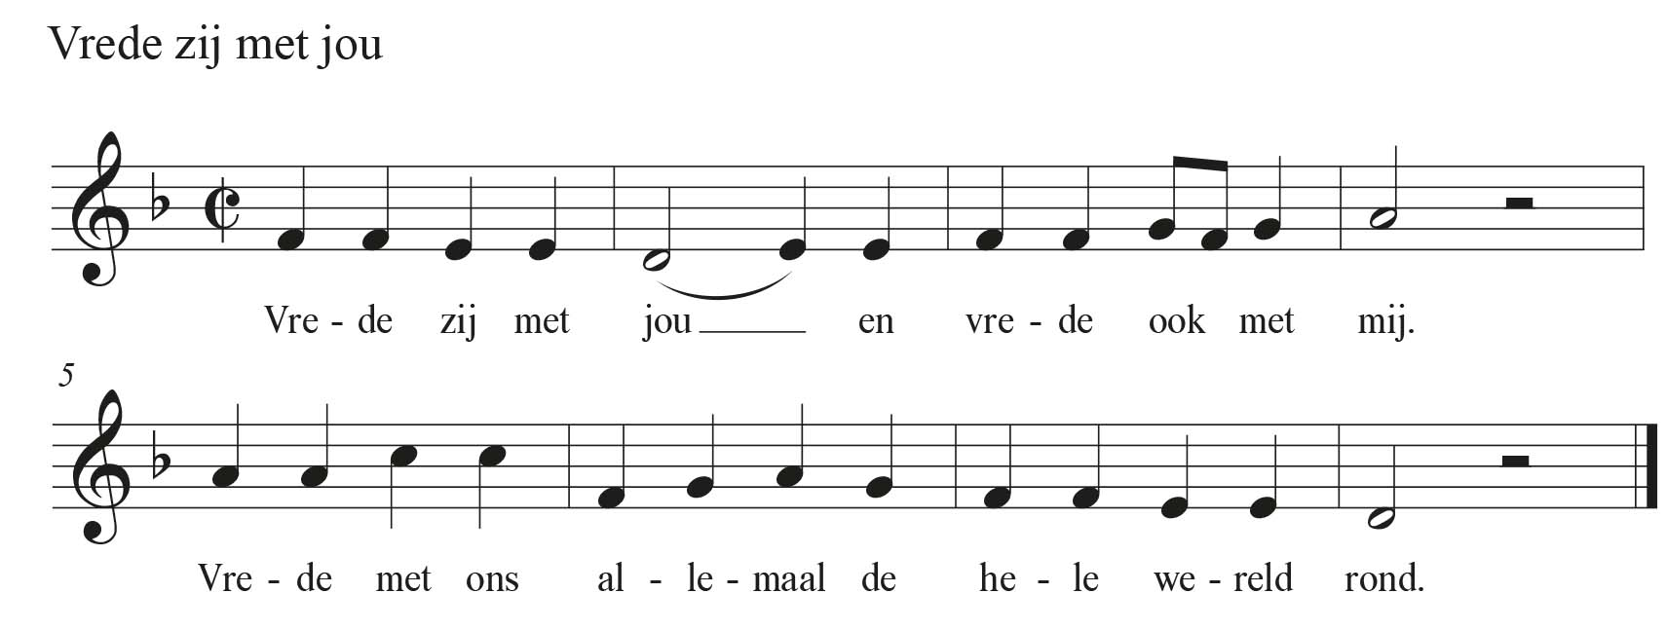
Zegen (samen uitgesproken)
Dat de liefde van God
onze dagen vult
dat het leven van Jezus
vrede legt in ons hart en onze handen
dat de Geest van God
ons blijft bewegen en blijft dragen
zo zegene ons
de Vader, de Zoon en de Heilige Geest
AMEN (zingen)

Muziek

